L

“Gesù non c’entra col Natale”: parola di maestra intelligente
Un padre fiorentino scrive al Giornale: la maestra di mio figlio, che fa la 4ª elementare, ha detto ai bambini di fare un disegno sul Natale. Mio figlio si è messo a disegnare la Natività ma la maestra glielo ha impedito. A noi genitori la maestra ha poi detto che sarebbe “una scemenza” associare la nascita di Cristo al Natale, e che in questo modo si rischierebbe di offendere il sentimento religioso dei non cristiani.
Natale dunque, pare di capire, come una festa che ormai prescinderebbe totalmente dalla memoria di ciò che viene in quel giorno ricordato. Ci sarebbe dunque un 25 dicembre che “una volta” celebrava la nascita di Gesù Cristo in Palestina. Ma ormai così sbiadita sarebbe questa tradizione, che la festa è diventata semplicemente un’amabile convenzione condivisa: si fa l’albero, si mangia il panettone e ci si scambiano regali, perché si usa, ma niente a che vedere con quell’antica assurda storia di un neonato in una mangiatoia.
Presumiamo che questo volesse dire quella maestra, se davvero ha detto che associare il Natale a Gesù è “una scemenza”. Una tesi surreale, certo, ma che contiene in sé, radicalizzato, un pensiero che si va diffondendo. Il Natale cristiano, se ci guardiamo intorno, appare spesso come un guscio svuotato. C’è un parlare assordante del Natale in tv, nei negozi, e fra noi; ma discorriamo di strenne, di vacanze, di tacchini.
Dell’evento di quel giorno – istante che taglia e rivoluziona la storia – di quello tacciamo, e spesso anche fra cristiani. E’ rimasto, e anzi s’è gonfiato tutto il contorno della festa: ma è il nucleo, il centro di gravità che sembra mancare. La maestra di Firenze, con la sua affermazione apparentemente strabiliante, avrebbe estrinsecato ciò che galleggia sotto le parole in questi nostri giorni annegati nei pandori e nei babbi natale.
Abbiamo sentito un sociologo alla radio teorizzare di un Natale trasformato in una “festa della bontà”, che non darebbe fastidio agli islamici e agli altri. Il brillante studioso ha sintetizzato lo stesso spirito dei tempi espresso dalla maestra fiorentina: facciamo festa il 25 dicembre, ma Gesù Cristo, che c’entra? Ora, ciascuno a casa sua festeggi ciò che vuole. Ma c’è un accento di violenza nella piccola storia del bambino fermato con la matita per aria mentre sta per disegnare la cometa. Disegna ciò che vuoi: alberi, Santa Claus, renne, ma Gesù Bambino no. Quello non c’entra. Quello è una vecchia fiaba, di cui vogliamo dimenticarci – che fiaba assurda poi, un Dio che nasce da una donna, e vergine anche, e in una stalla. La Festa della Bontà è laica e illuminata, corretta e multietnica. Non vuole dire niente, quindi non dà fastidio a nessuno: ma incentiva positivamente i consumi.
Piccolo, togli quella sciocca stella e l’asino e il bue. Cancella. Il mix di politically correct e di acido neo oscurantismo dei lumi si vanta di non tollerare censure, ma con un’eccezione. Quel Bambino in una culla di paglia non lo vuole vedere. Che resti pure il contorno della festa, le luminarie e le cornamuse e l’abbacchio. Ma, quel nucleo, quell’oscuro centro di gravità di duemila anni di storia, quello no. Bambini da bravi, disegnate le renne. (Marina Corradi, Avvenire 13.12.2007)

Domenica 16, ore 15,00 Incontro per i genitori del Battesimo
Lunedì 17, ore 20,30 Confessioni per Giovani e Giovanissimi, a Meledo
Martedì 18, ore 15,00 Tombola al centro parrocchiale
Mercoledì 19, Confessioni ore 14,30: 3ª media A-B
ore 15,00: 5ª elem. A; 3ª media C; ore 15,30: 1ª media
ore 20,30 Concerto natalizio Scuole Medie in chiesa
Giovedì 20, ore 20,00: 3º incontro di preghiera in preparazione al Natale
(animato dai fanciulli di 1ª, 2ª, 3ª e 4ª elementare)
ore 20,45 Concerto dell’Orchestra giovanile, al Centro Parr.
Venerdì 21, Confessioni ore 15,30 4ª elem B. - 2ª media A e B
Sabato 22, Festa per i 100 anni del Pensionato, con l’arrivo delle prime Suore (1907) e per i 60 anni della Chiesetta (1947).
ore 10,30 S. Messa; ore 12,15 pranzo
ore 14,30 Confessioni 4ª elem. B e 5ª elem. B e C
Domenica 23, ore 15,00 Confessioni per gli adulti a Monticello di Fara
----------------------------------------------------------------------------------------------------------------------------------------------
Pulizie della Chiesa, giovedì ore 9,00: Bocconcello Luisa – Chiarello Giuliana – Gastaldi Francesca – Lovato Francesca – Vitaliani Clara.
----------------------------------------------------------------------------------------------------------------------------------------------

LITURGIA PENITENZIALE, (Confessioni)
in preparazione al S. Natale

- per i Giovani e i Giovanissimi, nella Chiesa di Meledo
lunedì 17 dicembre, ore 20,30

- per gli Adulti, nella Chiesa di Monticello di Fara
domenica 23 dicembre, ore 15,00

Saranno presenti numerosi sacerdoti per le confessioni
Non perdete queste occasioni di ricevere il Perdono di Dio
In preparazione al S. Natale!
----------------------------------------------------------------------------------------------------------------------------------------------

RICORDIAMO…
- l’arrivo delle prime Suore alla Casa di Riposo,
100 anni fa nel 1907.
- la benedizione della Chiesetta del Pensionato,
60 anni fa nel 1947.

E’ l’occasione per ringraziare il Signore per il preziosissimo servizio reso ininterrottamente per 93 anni dalle Suore della Misericordia a vantaggio degli ospiti del Pensionato e della nostra Parrocchia….. servizio che continua anche oggi con la presenza di due Suore che ogni giorno dalla comunità religiosa di Lonigo vengono a Meledo ad assistere i nostri anziani della Casa di Riposo.

LE VELINE
di Gianfranco Ravasi

Quale grazia sarà mai se in un corpo così bello non c’è neppure un granello di sale?

Lascio la verifica a qualche lettore che forse ha più di me una disponibilità di tempo: in un articolo trovo questa frase assegnata a Catullo, il celebre poeta latino veronese del Iº sec. avanti Cristo.
La citazione sembra calzare a pennello alla situazione odierna in cui impera il modello televisivo.
Certo, il pensiero corre subito al fenomeno delle “veline”, ove ciò che conta è soprattutto l’ostentazione sfacciata dell’esteriorità, cercando di convincere che dentro non c’è nulla e che questo è più che sufficiente per aver successo.
Per fortuna non è sempre così: ne posso essere testimone, avendo talora parlato con queste ragazze “televisive”, ridotte a un simile comportamento dalla loro vanità e dal meccanismo della comunicazione attuale, ma non per questo del tutto vane e vacue.
Sta di fatto, però, che a furia di privilegiare l’apparire, le figure dalla pelle perfetta, si è perso il desiderio del “granello di sale”, cioè di un’interiorità che è fatta di umanità, di pensiero, di sapienza.
E’ per questo che le relazioni ai nostri giorni si sciolgono dopo pochi mesi: è un contatto di corpi, non un incontro di intelligenze, di sentimenti profondi, di anime.
Non ci si deve stancare, allora, di riproporre il ritorno alla sostanza della vita, al cuore autentico della persona, al gusto della verità e dell’amore genuino.
(da Mattutino, Avvenire, 13 dicembre 2007)

Altre informazioni visitando il sito della parrocchia: www.meledo.it
Hanno collaborato: Don Demetrio, Giancarlo e Stefania.
Venerdì 21 dicembre, alle ore 20.30, ci sarà Giuseppe.

MELEDO - PARROCCHIA DI S. MAURIZIO

III Domenica di Avvento
N. 569 – 16 Dicembre 2007

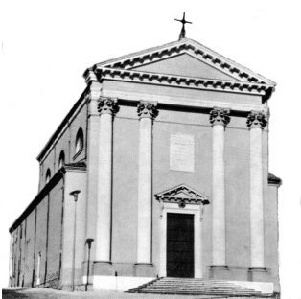

Domandarono a Gesù: “Sei tu colui che deve venire…?”. Gesù rispose: “Andate e riferite a Giovanni ciò che voi udite e vedete: i ciechi ricuperano la vista…”. (Mt 11,4)

Niente è più semplice e impressionante della risposta di Gesù agli inviati di Giovanni Battista.
La possibilità di vedere, di camminare, di udire, è la memoria delle cose grandi che Dio ha fatto e sta facendo per noi.
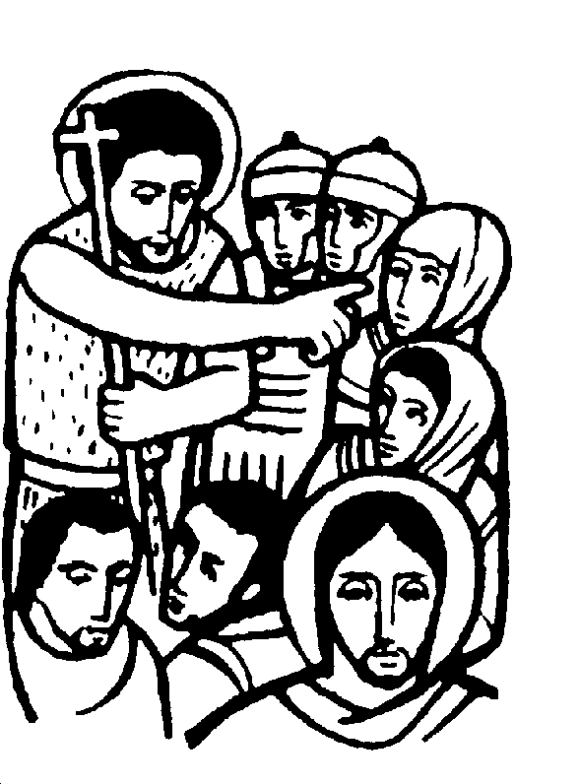

DOMENICA 16: 3ª di Avvento Ss. Messe festive ore 8,00 –10,30
ore 10,30 intenzione offerente

LUNEDI’ 17: S. Lazzaro ore 19,00 S.Messa
Def. fam. Turcato Costantino
ore 20,30 Confessioni per Giovani e giovanissimi, a Meledo

MARTEDI 18: S. Graziano ore 8,30 S. Messa e Adorazione
Def. Lovato Giuseppe e Maria

MERCOLEDI’ 19: S. Dario ore 8,30 S. Messa
Def. Anime del Purgatorio

GIOVEDI’ 20: S. Liberato ore 8,30 S.Messa
ore 20,00: 3º incontro di preghiera in preparazione al S. Natale
(animato dai fanciulli di 1ª, 2ª, 3ª e 4ª elementare)

VENERDI’ 21: S. Pietro Canisio ore 15,00 S. Messa Def. Sambugaro Giovanni e fam.; Capitanio Guerrino e Maria; fam. Lovato

SABATO 22: S. Demetrio S. Messa festiva ore 19,00
Def. a. Mazzocco Agostino, Tassoni Maria e Martinelli Maria; Mastrotto Antonio; Trentin Attilio; fam. Parlato.

DOMENICA 23: 4ª di Avvento Ss. Messe festive ore 8,00 –10,30
ore 10,30 def. a. Belloni Achille;Nardi Guido; Conte Michelino e Michele; fam. Lovato e Martinelli.
ore 15,00 Confessioni per gli adulti a Monticello di Fara

